

***Дисциплина: Обеспечение качества функционирования информационных систем***

**Отчет по выполнению практической работы № 4.**

**Выполнили студенты**:

Зверев Н.Д.

Радченков В.В.

**Проверил преподаватель**:

Возвахов Д.А.



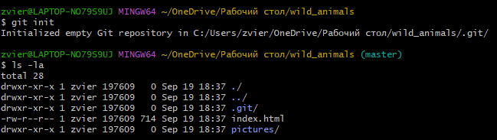



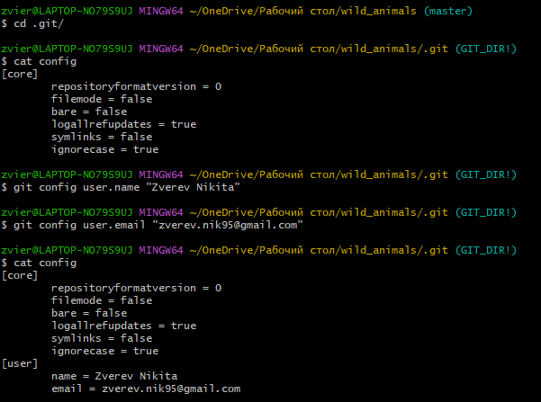



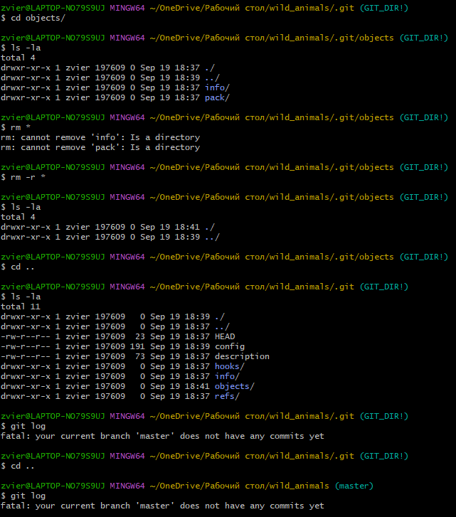



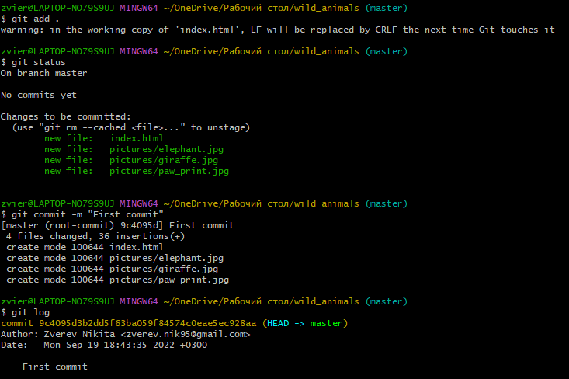

Хэш коммита: 9c4095d3b2dd5f63ba059f84574c0eae5ec928aa



